Bijlage bij brief aan College en Gemeenteraad

Argumenten tegen het aanleggen van een fietspad op de spoordijk van Wilnis naar Demmerikse Kade

1. Door te fietspadiseren maakt men het pad onaantrekkelijker voor wandelaars. Het karakter en de belevenis van het pad zal worden aangetast. De wandelaar verliest het primaat op het pad aan de (brom)fietser.

2. Het wandelpad wordt veel gebruikt. Weer of geen weer, in onze vrije tijd komen wij er bijna altijd mensen tegen. Als wandelpad vertegenwoordigt de 4 kilometer tussen Wilnis en Demmeriksekade 60 minuten recreatieplezier, tegen amper 15 minuten als fietspad. 60 minuten hoogwaardige wandelrecreatie opofferen voor 15 minuten fietsrecreatie lijkt ons een operatie met negatief rendement.

3. Een fietspad over de spoordijk zou nauwelijks utilitaire doeleinden dienen. Daarom gaat het om een zuiver recreatie-economische afweging. Gezien de verhoudingen onder punt 3 hierboven zou fietspadisering te rechtvaardigen zijn als het belang van fietsers zo veel (40/10 = 4x) groter is dan dat van wandelaars. Uit recreatieonderzoek blijkt echter dat wandelen de belangrijkste vorm van buitenrecreatie betreft. De participatiegraad is hoger en er wordt meer tijd aan besteed.
Zie onderstaande figuur uit “Recreatiecijfers bij de hand 2008” (Kenniscentrum Recreatie)
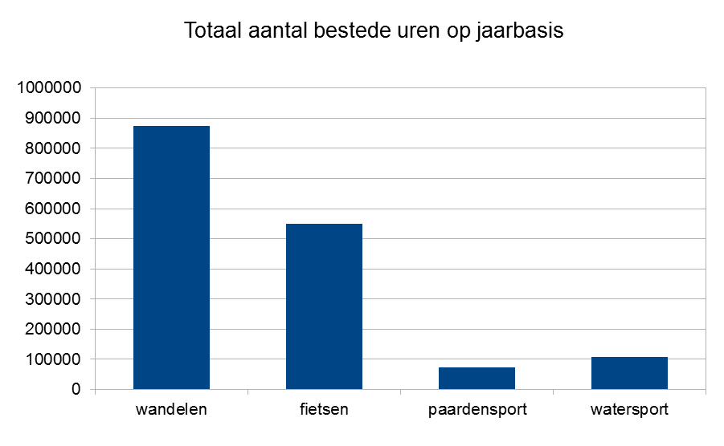
Bovendien blijkt dat wandelrecreanten meer besteden dan fietsrecreanten tijdens hun bezigheid.. Zie figuur hieronder uit “Recreatiecijfers bij de hand 2008” (Kenniscentrum Recreatie).

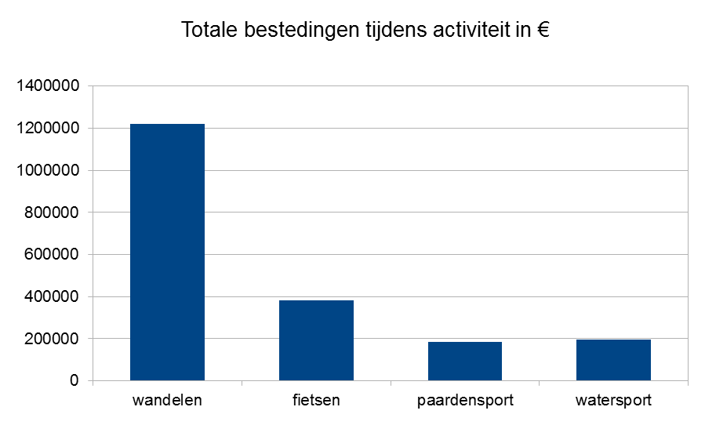
4. De Ronde Venen ligt bovendien midden in een gebied met landelijk gezien de grootste discrepantie tussen de behoefte aan en het aanbod van gelegenheid tot wandelen. Niet alleen is wandelgelegenheid in de De Ronde Venen veel schaarser dan elders in het land, de schaarste blijkt relatief ook groter dan aan fietsgelegenheid. Zie de figuur op de volgende pagina uit de brochure “Recreatiecijfers bij de hand 2008” van Kenniscentrum Recreatie.

5. De spoorbaan is een prachtig wandelpad maar is ook een essentiële schakel voor de schaars aanwezige overige exclusieve onverharde paden in de omgeving. Het was vooral daarom dat wij in het verleden zo veel moeite deden de spoorbaan bewandelbaar te krijgen. Dankzij de spoorbaan als wandelpad werd het mogelijk de historische Ruigkade (ten oosten van de huidige asfaltweg 'Demmeriksekade'), een deel van de Veenkade en het wandelpad/loopland tussen Oudhuijserweg en Gagelweg langs de Bijleveld te revitaliseren door ze samen te brengen in een kwalitatief hoogwaardige rondwandelroute. (intussen combinatie ANWB-routes Spoordijk-Wilnis-Vinkeveen en Demmerikroute). Zonder de spoorbaan als aantrekkelijk wandelpad dreigen deze paden weer in onbruik te raken.

6. Een kilometer verderop (4 minuten fietsen) bevindt zich al een geschikte alternatieve fietsroute over de Ter Aase Zuwe. Als men in recreatie wil investeren ligt hier een bijzonder goede mogelijkheid door in een van de brede bermen een (eventueel gecombineerd halfverhard fiets/)wandelpad aan te leggen met aangepaste begroeiing.

7. Bevreemding wordt opgeroepen door het gegeven dat gemeld wordt dat men op de spoordijk een fietspad wil aanleggen met halfverharding. Er is namelijk al halfverharding aanwezig. De toplaag van de dijk bestaat uit stevig grind. Ook al zou men de dijk open willen stellen voor fietsers, dan vragen wij ons af waarvoor die € 258.000,- nodig is.

8. Wij schrijven deze brief primair vanuit het belang van de wandelaars, maar vragen ons af of (in overeenstemming met het standpunt van Staatsbosbeheer in het verleden) ook vanuit het natuurbelang fietspadisering wel wenselijk is. Fietsers en brommers op een betrekkelijk kaal gehouden dijk, zoals de bedoeling is, lijken ons extra storend voor de vogelpopulatie (broedgebied zwarte stern en van veel andere beschermde vogelsoorten)

9. Op de spoordijk heeft SBB een grote kaalslag aan bomen en struiken toegebracht. Hoewel SBB spreekt van ‘groot onderhoud’, komt het op veel wandelaars over als een door SBB genomen voorschot op het nog door de gemeente te nemen besluit over het aanleggen van een fietspad over de dijk

De figuren in deze bijlage zijn afkomstig uit de brochure “Recreatiecijfers bij de hand” Kenniscentrum recreatie, 2008
http://www.stichtingrecreatie.nl/kicproj.nsf/0/AE47BE91BE6B3297C12573D3003BDCA0/$file/RecrCijfrsBijdHnd%2708.pdf

